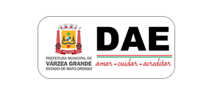
DEPARTAMENTO DE AGUA E ESGOTO DE VARZEA GRANDE – MT
Ações e Programas Calendario 2018

Ação

Obras de extensão de rede de água Nova Varzea Grande e Parque Paiaguas

Objetivo | - 1. Melhorar qualidade no abastecimento de água levando a familias com melhor qualidade;
Síntese | - 2. O Departamento de Água e Esgoto - DAE/VG na garantia do melhor atendimento e bem-estar dos moradores de Várzea Grande continua com os serviços de extensão e padronização nas ligações domiciliares de água.Mais 200 famílias dos bairros Nova Várzea Grande e Residencial Paiaguás terão mais água tratada em suas casas.

